СХЕМА ГРАНИЦ РЫБОВОДНОГО УЧАСТКА
Наименование рыбоводного участка | Площадь рыбоводного участка, га | Площадь водного объекта, га | Географические координаты рыбоводного участка |  |  | Цель исполь- зованиярыбоводного участка | Место располо- жения рыбоводного участка
 |  |  | № точки | С.Ш. | В.Д.
Водохранилище на логу Бутобай 3,5 км восточнее н.п. Октябрьский Кизильского муниципального района | 180,0 | 180,0 | 1  2  3  4 | 52°49’10’’  52°48’56’’  52°48’48’’  52°48’40’’ | 59°09’19’’  59°09’33”  59°09’33’’  59°08’39’’ | Товарное рыбоводство | Кизильский муниципальный район

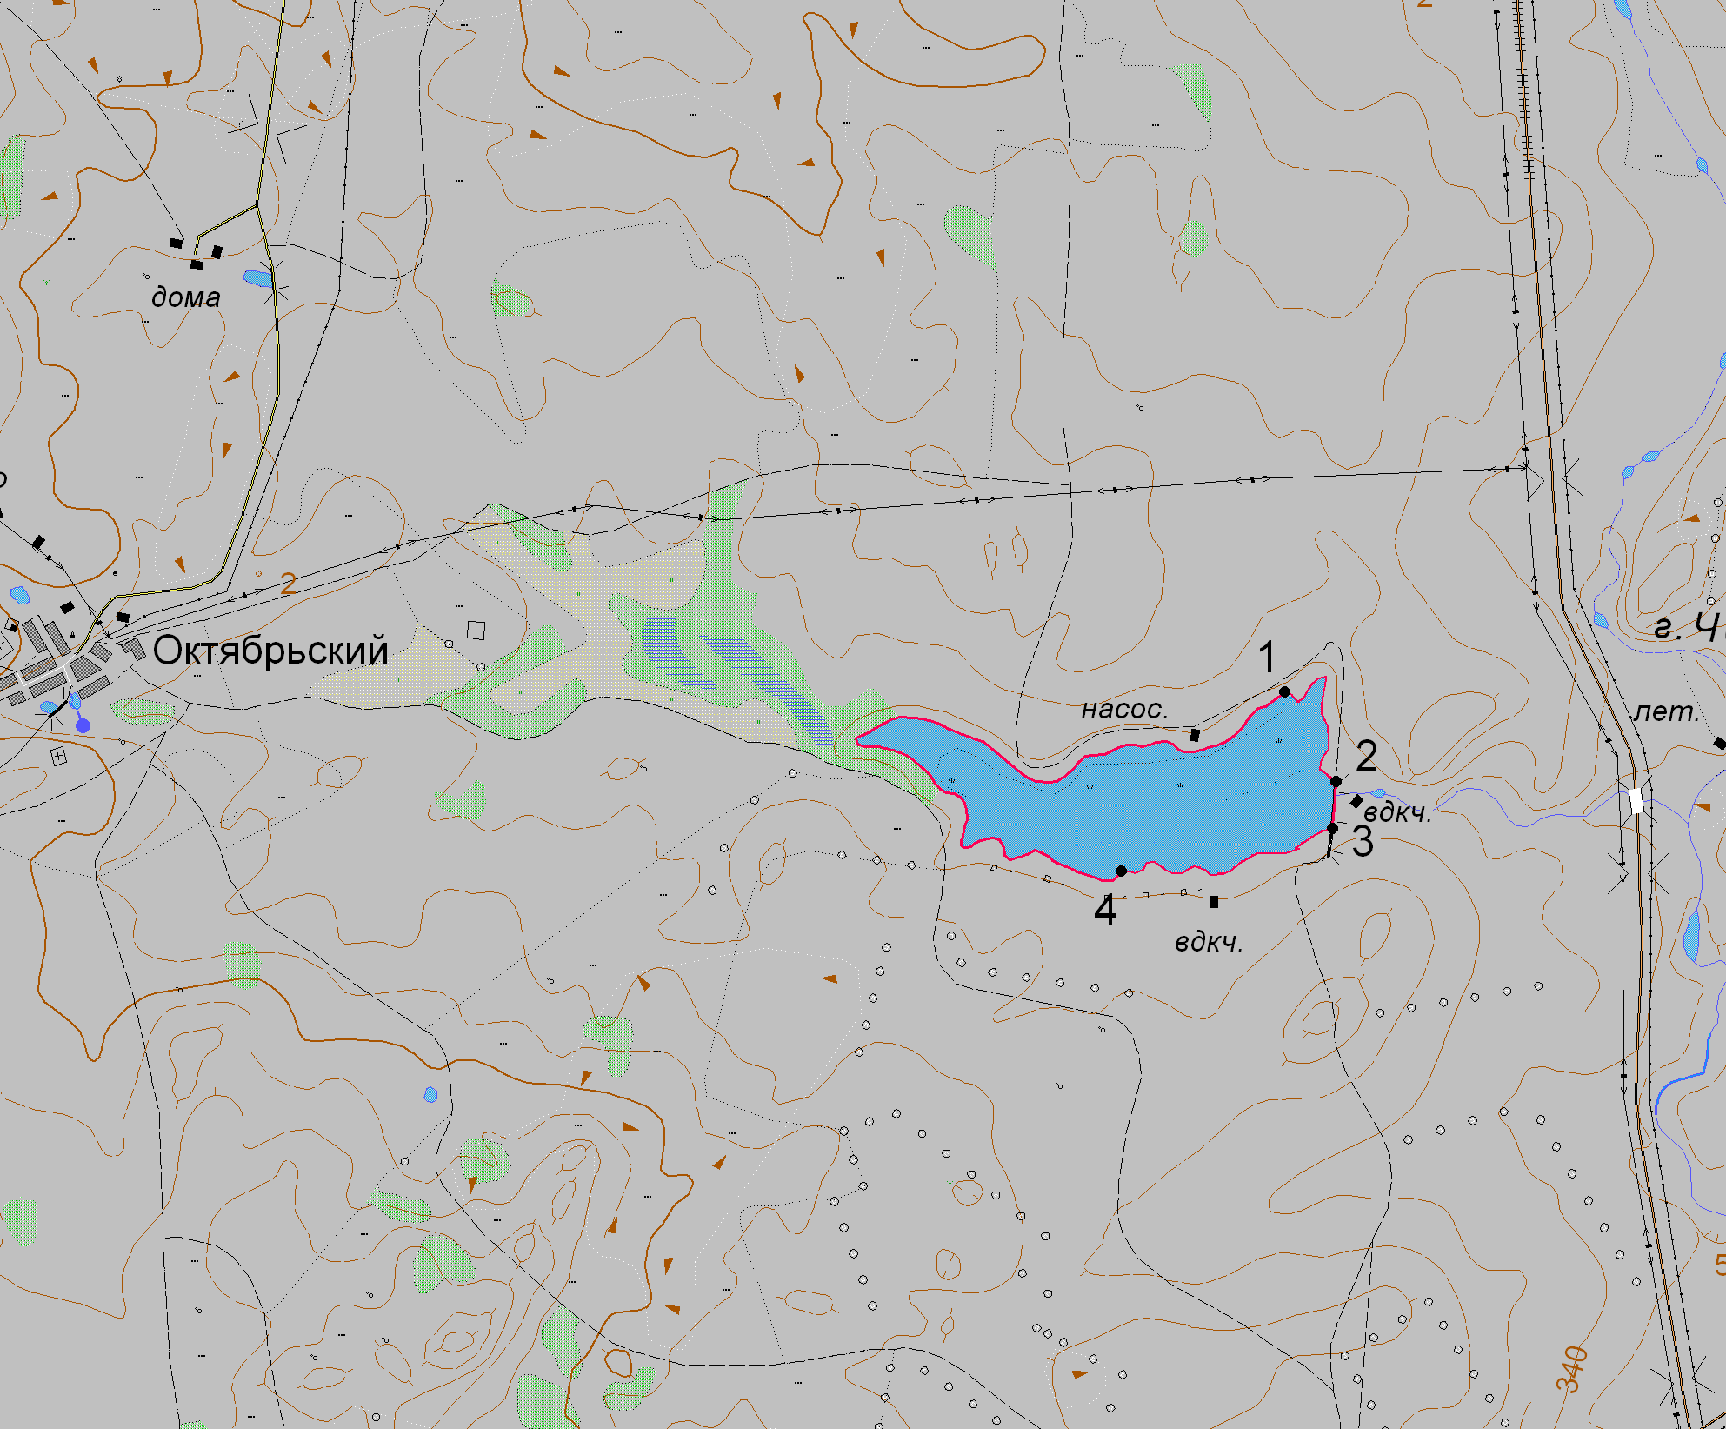
Водохранилище на логу Бутобай
3,5 км восточнее н.п. Октябрьский
1:50 000
Условные обозначения:
Границы населенных пунктов;
Границы рыбоводного участка;
1
Точки границ рыбоводного участка;

